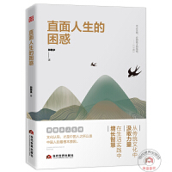 | 题名 | 直面人生的困惑
 | 作者 | 郭继承编 | 索取号 | B821/1276
 | 主题 | 人生哲学 | 出版社 | 当代世界出版社
内容简介:
郭继承，北京师范大学哲学博士，西北大学中国思想文化研究所历史学博士后。中国政法大学马克思主义学院副教授；著名国学学者，教育部“国学与西学”暑期学校成员。中国考研政治辅导专家，2007—2010年全国硕士研究生入学考试政治阅卷组专家成员。本书内容包括了自我成长、事业发展等各个方面的人生困惑和解答。郭继承教授遍阅中国传统文化，从历史中汲取智慧，将传统与现实相结合，提出解决困惑的思路和方法。本书语言犀利、逻辑严密、深入浅出，是当今社会“人生百科全书”和“管理哲学”的典范著作。

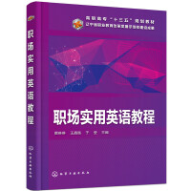 | 题名 | 职业使用英语教程
 | 作者 | 贾琳琳等著 | 索取号 | H319.3/139
 | 主题 | 英语教材 | 出版社 | 化学工业出版社
内容简介:
《职场实用英语教程》设计了8个场景的主题：人际沟通、职业生涯规划、求职应聘、入职培训、办公自动化、会议、出差、外事接待。全书以李欣同学的大学生活以及工作经历为主线，将各个主题连接在一起。每个主题设计若干学习情境，每个学习情境设置多个任务，每个任务后附有相关的知识帮助学生理解并完成任务。每个学习情境之后各设置一组相关会话或实用文体写作范例，将项目教学法、情境教学法与体验式教学法融合到英语教学中，以增强学生英语语言应用能力。《职场实用英语教程》可供高职高专各专业学生作为英语教材使用，还可供社会各界人士作为学习实用英语的教材使用。

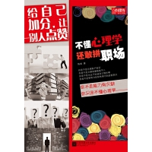 | 题名 | 不懂心理学还敢拼职场
 | 作者 | 陈南著 | 索取号 | C913.2/203
 | 主题 | 应用心理学 | 出版社 | 凤凰文艺出版社
内容简介：
教育学作为一门学科，在中国的产生及发展具有其特殊性。中国教育学学科发展始终与国家前途命运息息相关。本书通过对中西方社会形态和学术思想形态进行分析，揭示了中外教育思想发展演变历程的差异。进而从社会转型与学术转型、教育实践转型与教育学学科转型的相互交织、关联互动中，对近代以来中国从移植、引进国外教育学到逐步构建中国教育学的过程进行了探究。全书始终贯穿着社会实践与学术思想、教育实践与教育思想的关系分析，探讨了当代中国教育学随着社会转型、学术转型与教育实践转型而转型创生的过程机制，并以“生命·实践”教育学派在“新基础教育”研究的理论与实践中创生为例，提出当代中国教育学转型创生的思考。

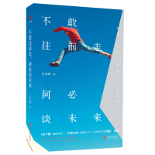 | 题名 | 不敢往前走何必谈未来
 | 作者 | 王文通著 | 索取号 | I267/3504
 | 主题 | 散文集 | 出版社 | 北京联合出版社
内容简介:
王文通，毕业于中国传媒大学，90后编剧、作家影视编剧代表作：《画心师》《聊斋新编》《刺客列传2》《平妖传》等。一辈子这么长，总要分几个年头给不务正业，一辈子这么短，总要有几个不务正业的年头。本书通过30个的短篇故事，表达新一代年轻人面对复杂社会的执着、反思、自我开解与卸掉伪装后的真实情感。如何与孤独相处，如何爱自己，如何在安逸与梦想中做出选择……作者永远相信：所有的事情到最后都会好起来，如果不够好，说明还没到最后。人生的每个阶段都有它不同的样子无论什么年纪，你的未来都有无数种可能致每一个在这世界上寻找答案的人。

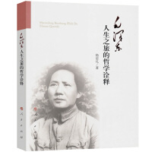 | 题名 | 毛泽东人生之旅的哲学诠释
 | 作者 | 杨信礼著 | 索取号 | A755/11
 | 主题 | 人生哲学 | 出版社 | 人民出版社
内容简介:
本书分为上、中、下三篇。上篇揭示毛泽东早期人生哲学产生的社会历史条件与思想文化背景，疏理早年*的心路历程以及早期人生哲学的演进轨迹。中篇揭示毛泽东人生哲学实现创造性转换的社会背景、与理论渊源与实践基础，阐发生在人生本质、人生理想、人生目的、人生价值、人生境界、人生态度等人生哲学元问题上的见解与主张。下篇着重探讨毛泽东关于交友处世、道义功利、顺境逆境、爱情婚姻、生死感怀等人生问题的思想、情感与实践，展示毛泽东极富有魅力的生活方式、奋发刚毅的意志品格和令人回肠荡气、一唱三叹的内心世界。

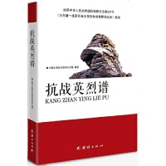 | 题名 | 抗 战 英 烈 谱
 | 作者 | 纪念馆编著 | 索取号 | K825.2/210
 | 主题 | 生平事迹 | 出版社 | 团结出版社
内容简介:
中国人民抗日战争纪念馆（以下简称“抗战馆”）是全国唯一一座全面反映中国人民伟大抗日战争历史的大型综合性专题纪念馆已编辑出版了《中国抗日战争画史新编》《百姓抗战故事》《抗战史料研究》《伟大胜利专辑》等100余部抗战类丛书本书按照中华人民共和国民政部公布的*批“在抗日战争中顽强奋战、为国捐躯的300名著名抗日英烈和英雄群体名录”编撰而成，共收录了吉鸿昌、赵一曼、张自忠、左权、狼牙山五壮士等300个抗日英烈和英雄群体，比较完整地展现了抗战英烈们在中华民族全面抗战的洪流中舍生取义、奋勇杀敌的英雄事迹，具有强烈的历史意义和现实意义。

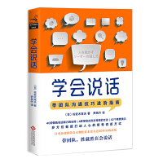 | 题名 | 学 会 说 话
 | 作者 | 尹凤竹译 | 索取号 | F272.91/222
 | 主题 | 语言艺术 | 出版社 | 文化发展出版社
内容简介：
做一个“会说话”的领导者，凝聚无往不胜的团队战斗力！ 学会说话，让“话语”成为你说话的武器。带团队时，往往说话方式就可以决定你能否掌控会议主导权，是否得到下属的追随、领导的信任，甚至让整个团队焕然一新。从日常的团队沟通开始，改变你的说话方式，成为一个“会说话”的领导者。在与团队沟通中，“打动人心的说话方式”是他提高沟通效率的秘籍。《学会说话》一书，是对迄今为止所实践的“关于说话方式”“如何锻炼、提高说话能力”的总结。

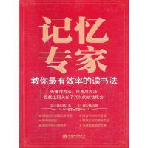 | 题名 | 记忆专家教你最有效的读书法
 | 作者 | 陈光等主编 | 索取号 | G792/33
 | 主题 | 读书方法 | 出版社 | 中国城市出版社
内容简介:
陈光先生早年攻读美国北维吉尼亚大学企业管理硕士，后担任日本七田真超右脑研究中心副所长、台北市潜能发展协会理事长，台湾Knowledge电视台“名人风云录”、“知识改变命运”等节目主持人。陈光先生对于人类大脑的潜能开发、青少年记忆力学习有独特的一套方法，他在台湾是家喻户晓的人物，他的“陈光超强记忆力课程”曾帮助数千名学生提高了成绩这本《记忆专家教你最有效率的读书法》由陈芳雄主编，在这本书中，作者将分别针对阅读的原则、方法、时间管理、思考、快速阅读、记忆、心理要素等几个方面，进行综合的阐述，并结合前人的经验进行探讨，总结出多种高效的阅读方法。希望通过阅读本书，使你能够养成良好的阅读习惯，掌握高效的阅读方法，进而拥有良好的状态面对各式各样的学习与工。

